

Modul: 22.1 Fallsteuerung, Case Management

Thema:

Ressourcenorientierung vs. Stärkenorientierung. Welche Potentiale liegen in der Stärkenorientierung?

Student: Schöbel

Markus

Matr. Nr.: 29847

Anschrift: Am Mühlberg 4, 88348 Bad Saulgau / Hochberg

07581 506828 // E-Mail: markus.schoebel@hs-weingarten.de

Vorwort:  
Während ich mich mit diesem Thema befasst habe, wurde mir sehr schnell deutlich, dass die Rahmenbedingungen, welche diese Hausarbeit haben nicht ausreichend sind. Daher geht diese Hausarbeit nicht in allen Bereichen in die erforderliche Tiefe, sondern erfasst nur die Oberfläche und geht in Teilbereichen näher darauf ein.

**Inhaltsverzeichnis**

Abbildungsverzeichnis II

1 Einleitung 1

1.1 Das Liebenau Berufsbildungswerk 2

2 Ressourcenmodell vs. Stärkenmodell, Definition der Modelle und welches Verständnis verbirgt sich dahinter 3

2.1 Das Ressourcenmodell 3

2.2 Das Stärkenmodell 5

3 Vom Ressourcenmodell zum Stärkenmodell 8

3.1 Ressourcenorientierung im Liebenau Berufsbildungswerk 8

3.2 Erfassung (Assessment) und Zielbildung (SMART) 9

3.3 Beispiel einer Zielformulierung 10

4 Stärken 11

4.1 Assessment zur Erfassung von Stärken 12

4.2 Zielbildung und deren Formulierung anhand der Stärkenorientierung 13

5 Wo liegen die Potentiale der Stärkenorientierung 15

6 Fazit 16

7 Anlagen / Abbildungen 17

8 Literaturverzeichnis 22

Abbildungsverzeichnis

Abbildung 1: Ress.Karte nach Lüttringhaus - leer 4

Abbildung 2: Ress.Karte nach Lüttringhaus - ausgefüllt 4

Abbildung 3: Dimensionen - Nutzung im BBW 8

Abbildung 4: Auszug aus dem Assessment des Liebenau Berufsbildungswerk 9

Abbildung 5: Auszug aus dem Assessment des Liebenau Berufsbildungswerk 9

Abbildung 6: Handlungsbedarfe erfassen Abbildung 7: Ressourcen setzen 9

Abbildung 9: Assessment zur Erfassung von Handlungsbedarfen und Ressourcen 17

Abbildung 10: Handlungszielmatrix mit Bemerkungen und Handlungsschritte zum Fordern von Ressourcen 18

Abbildung 11: Ressourcenkarte zum Sammeln von Ressourcen 18

Abbildung 12: Ehlers 2018 Stärken neu denken Seite 111 18

Abbildung 13: Ehlers 2018 Stärken neu denken Seite 114 19

Abbildung 14: Eigene Darstellung Stärkenerfassung 21

# Einleitung

Case Management ist heutzutage ein Begriff, welcher häufig verwendet wird. Sozialarbeiter, -Pädagogen, Therapeuten etc. stellen sich mit dem Zusatz „… ich bin ihr Case Manager…, ich bin ihr Fallsteuerer…, bei mir laufen alle Fäden zusammen…“ vor und geben dem Begriff eine modische, inflationäre Bedeutung (Annahme und Erfahrung des Autors). Doch was steckt hinter dem Begriff Case Management? Nach (Wendt 2010) ist das Case Management eine Verfahrensweise, welche Fachkräfte in Sozialdiensten die Möglichkeit geben, Prozesse in den unterschiedlichsten individuellen Fällen zu organisieren und hierbei eine notwendige und individuelle Unterstützung zu ermöglichen. Das Ziel ist es, ein System der Zusammenarbeit zu organisieren, welches zielgerichtet agiert und alle Beteiligten vernetzt. Dies gewährleistet selbst bei komplexen Problemlagen einen rationalen Überblick zu bewahren.

(Monzer 2013) beschreibt das Ziel von Case Management besteht darin, dass ein Unterstützungssystem aufrechterhalten werden sollte, es sich an den individuellen Bedürfnissen der Klienten orientieren muss und es bezieht Erfahrungen und Netzwerke aus anderen Fällen mit in die Fallarbeit mit ein. Dies gewährleistet ein stabiles Netzwerk, initiiert weitere Versorgungssysteme und ermöglich somit eine fallübergreifende Unterstützung.

Beide Autoren sehen die Netzwerkarbeit und die darin beinhaltende Zusammenarbeit als wesentlichen Bestandteil von Case Management. Das Ziel ist nicht, als Fachkraft allein alles zu bewerkstelligen, sondern Unterstützer und Unterstützungssysteme aufzubauen, vorhandene zu nutzen und diese nicht nur für einen Fall heranziehen, sondern aufrecht zu halten, in andere Fälle miteinbeziehen und das Netzwerk weiter bedienen. So kann eine individuelle Fallarbeit unter Berücksichtigung des Gemeinwesens und der Organisation gelingen.  
Case Management ist mehr als Netzwerkarbeit, es genügt nicht andere Fachkräfte zu kennen, welche mal einen ähnlichen Fall hatten und diese zu fragen wie „wie war das damals bei dir“. Case Management benötigte notwendige Bestandteile; Handlungsschritte welche eine erfolgreiche individuelle Fallsteuerung ausmacht. (Monzer 2013) spricht hier von wesentlichen Begriffen, nennt diese als Handwerkzeug, welche unverzichtbare Elemente sind. Fallklärung, Assessment, Serviceplanung, Leistungssteuerung, Angebotssteuerung und die Evaluation.

Damit Handlungswerkzeuge und Netzwerke als verschiedene Arbeitszusammenhänge funktionieren können, müssen diese unterschiedliche Funktionen einnehmen.

In diesem Sinne verfolgt das Case Management nicht nur das Ziel, die Fähigkeiten des Klienten zur Wahrnehmung sozialer Dienstleistungen zu fördern, sondern auch professionelle, soziale und persönliche Ressourcen zu verknüpfen wodurch eine höchstmögliche Effizienz im Hilfeplanprozess erreicht werden soll. Dadurch erhält der Case Manager eine andauernde Verantwortung für die Klienten (Fallverantwortung) und tritt dabei in mehreren Funktionen als Gate-Keeper, Advocate, Social-Supporter und Broker auf. Durch diese Funktionen, welche durchaus wechseln können, wird eine größtmögliche Übereinstimmung von Bedarf und Ressourcen erreicht.

Der Fokus in dieser Arbeit soll auf den Elementen Assessment und Serviceplanung (Synonyme können hierfür Assessment = Falleinschätzung, Anamnese;   
Serviceplanung = Hilfeplanung, Zielfindung) liegen. Beiden Elemente werden hierbei näher betrachtet und unter Einbezug der Stärkenorientierung in einen Praxisbezug gesetzt. Mit der wesentlichen Frage, wo liegen die Potentiale der Stärkenorientierung im Vergleich zur Ressourcenorientierung. Zum Vergleich werde ich die Einrichtung Liebenau Berufsbildungswerk (BBW) näher betrachten und die heutigen Case Management Arbeitsweisen in Verbindung mit der Stärkeorientierung bringen und dabei die Potentiale dieser herausarbeiten. Die Frage, wo die Potentiale der Stärkenorientierung im Vergleich zu Ressourcenorientierung liegen soll am Ende beantwortet und reflektiert werden. Zentraler Mittelpunkt wird hier das Assessment und die Serviceplanung sein.

## Das Liebenau Berufsbildungswerk

Das Liebenau Berufsbildungswerk ist eine Einrichtung der Stiftung Liebenau mit Standort in Ravensburg. Das Ziel ist die Eingliederung Benachteiligter in den allgemeinen Arbeitsmarkt. Klienten mit Lernbehinderung, mit psychischer und/oder sozialer Beeinträchtigung, Arbeitslose, Wiedereinsteiger, Arbeitnehmer und Arbeitsuchende, welche sich beruflich qualifizieren möchten, werden im Liebenau Berufsbildungswerk ausgebildet. Zentral ist hierbei die Orientierung an den persönlichen Bedürfnissen und Ressourcen jedes Einzelnen. (https://www.stiftung-liebenau.de/bildung/angebot/ravensburg/berufsbildungswerk-adolf-aich-ausbildung-2126/)

# Ressourcenmodell vs. Stärkenmodell, Definition der Modelle und welches Verständnis verbirgt sich dahinter

## Das Ressourcenmodell

Der Begriff Ressourcen, Ressourcenorientierung ist heutzutage ein alltäglicher Begriff und wurde zu einer selbstverständlichen Grundhaltung in der Sozialen Arbeit (Buttner et al. 2018). Was verbirgt sich hinter dem Begriff Ressourcen, was bedeutet sich an Ressourcen zu orientieren? Eindeutig ist, so (Buttner et al. 2018 S.76) „Wie auch immer der Begriff der Ressourcen aber verstanden wird: Wer Menschen darin unterstützen will, ihre Stärken und die Unterstützungspotentiale aus ihrer Umwelt wahrzunehmen und zu nutzen, der muss einen Weg finden, wie diese aufgespürt und benannt werden können.“

Mit der Annahme, dass Menschen stets über eigene Fähigkeiten und Möglichkeiten verfügen, mit ihren Problemen, Situationen oder Anliegen umgehen zu können und diese gar bewältigen zu können, ist es naheliegend das Klienten Ressourcen haben. Meistens müssen diese aktiviert werden, da sie aktuell verborgen o. unsichtbar sind (Wendt 2016). „Ressourcen meint „Mittel, Gegebenheiten oder Merkmale …, die Menschen einsetzen, um Aufgaben und Lebensanforderungen zu bewältigen, Veränderungsprozesse umzusetzen sowie individuelle und gemeinschaftliche Bedürfnisse und Ziele zu verfolgen und zu erfüllen. Zudem werden Ressourcen eingesetzt, um andere zu erhalten, zu erweitern oder Ressourcen mit anderen Menschen zu tauschen“ (Knecht et al. 2014) in (Wendt 2016). Somit ist davon auszugehen, dass jeder Klient, die Fähigkeit besitzt sich in seiner Lebenswelt zu bewegen und diese zu bewältigen. Aufgabe des Sozialarbeiters bzw. Case Managers ist es, diese Ressourcen zu erkennen bzw. sichtbar zu machen und dem Klienten zu ermöglichen diese aktiv zu nutzen, damit er in seine Lebenswelt selbständig und aktiv bewältigen kann. (Buttner et al. 2018) spricht Ressourcen Dimensionen zu, was bedeutet dass diese sich auf lösende Aufgaben oder Ziele beziehen. Hinzukommt, dass eine persönliche Zweckbestimmung die verborgenen, unsichtbaren Potentiale erst zu Ressourcen macht. Demnach sind Ressourcen stets kontextabhängig, also ob das vorhandene Potential zur Aufgabe passt, welche die Klienten bewältigen möchten. Demnach müssen Ressourcen immer von einer Person aus betrachtet werden, aus einer subjektiven Sicht.

Befasst man sich mit den Ressourcen einer Person, also aus der subjektiven Sicht heraus, kann etwas Harmloses für jemand eine Bedrohung sein, was für jemand einen Ansporn ist, kann für jemand anderen eine Demütigung sein. Was für einer Person letztendlich eine Ressource ist, ist abhängig von Wissen, bereits gemachten Erfahrungen sowie Gefühlen und weitere personenbezogene Faktoren (Buttner et al. 2018). Eine Aufteilung der Ressourcen in Person- und Umweltressourcen ist in der Arbeit mit den Klienten in der Praxis hilfreich. (Lüttringhaus und Streich 2007) fokussieren die Ressourcen von Beginn an und unterscheiden zwischen soziale-, materielle-, persönliche und infrastrukturelle Ressourcen. Wenn diese Ressourcen gleich mithilfe einer Ressourcenkarte (Abb.1 u. Abb.2 ) einbezogen werden, gelingt es maßgeschneiderte und lebensweltnahe Unterstützungsangebote zu erstellen.

|  |  |
| --- | --- |
|  |  |
| Abbildung 1: Ress.Karte nach Lüttringhaus - leer | Abbildung 2: Ress.Karte nach Lüttringhaus - ausgefüllt |
|  |  |

Neben den Ressourcen spielt der eigene Wille ein wesentlicher Bestandteil. Nach (Lüttringhaus und Streich 2007) muss ein Wille zur Veränderung vorliegen, damit auf die vorhanden Ressourcen ein aktiver Zugriff möglich ist.

Alle Autoren haben im Punkt Ressourcen eines gemeinsam, sie gehen von der Person aus und sie liegen in der Lebenswelt dieser Person. In den häufigsten Fällen können die Klienten aufgrund ihrer Problemlage oder Situation auf diese Ressourcen nicht mehr zurückgreifen und sind daher verschlossen oder unbekannt. Das Ziel eines Sozialarbeiters, Case Managers beinhaltet auf diese Ressourcen einen Zugriff zu ermöglichen. Sie dürfen nicht ignoriert oder vernachlässigt werden, denn der Klient ist Meister seiner Lebenswelt und kennt sich dort bestens aus, wird nur gehemmt. Es darf kein „neues Leben“ darüber gestülpt werden, es muss eine Hilfe zur Selbsthilfe ermöglicht werden.

## Das Stärkenmodell

Das erste was zu Stärke einfällt sind Muskeln (Annahme des Autors), erst danach kommt der Gedanke, dass Stärke(n) noch mehr beinhaltet. Stärke wird im Alltag auch mit Charaktereigenschaften verbunden, so kann eine Person ein guter Zuhörer sein oder kann sich gut konzentrieren, was man gerne als Stärke interpretiert. Aber sind dies Stärken? Sind Stärken Charaktereigenschaften? (Ehlers 2018) beschäftigt sich bereits seit Jahren mit dem Begriff der Stärken und versucht durch Erklärungsansätze diesen Begriff zu definieren. Corinna Ehlers sucht erste Ansätze im Bereich der Psychologie, welche nach ihrer Aussage fundamental für das Verständnis zum Begriff „Stärke(n)“ sind. Beginnend mit einer psychologischen Betrachtung sieht (Ehlers 2018) ein Zusammenwirken von Talenten, Fähigkeiten und Wissen. Talente werden als angeborene Potentiale gesehen und Fähigkeiten können trainiert und erlernt werden. Daraus resultieren die Stärken einer Person. (Ehlers 2018) bezieht sich des Weiteren auf die Autoren Seligmann und Peterson, welche das Einsetzen von Stärken in Situationen mit einem Auslösen von Wohlbefinden beschreiben. Sie sehen Stärke als eine mentale Kraft, welche in Verbindung zu den menschlichen Gefühlen Freude auslösen können. Dadurch kann eine Art Bestreben entstehen, welche Menschen dazu veranlasst erneut diese Stärken einzusetzen so Ehlers. Des Weiteren bezieht sich Ehlers auf die Aussagen von Saleebey, welcher davon ausgeht, dass Stärken alles sein können. Ursprung von Stärken sind demnach Erfahrungen auf Lebenswegen, Stolz bei der erfolgreichen Bewältigung von Schwierigkeiten. Ebenfalls spricht Saleebey so Ehlers, dass persönliche Eigenschaften ebenfalls zu stärken gehören. Abschließend bezieht (Ehlers 2018) den britischen Pädagogen Robinson in ihren Definitionsversuch von Stärken mit ein. Robinson betitelt Stärke als „the Element“, also in seinem Element sein, was wiederum ein Zustand darstellt in welchem Menschen aufblühen, wenn sie ihre persönlichen Talente und Leidenschaften vereinigen.

Betrachtet man die von Ehlers aufgeführten Aussagen und Erkenntnisse, bemerkt man schnell, dass die persönlichen Talente (angeboren oder erlernt) eine wesentliche Rolle spielen. Diese Talente, welche eine Person mit bringt, helfen in den verschiedensten Situationen und werden erweitert/gelernt (Wissen), perfektioniert (Training von Fähigkeiten) und lösen wohlwollende Gefühle aus. Diese Gefühle wollen erneut durchlebt werden, da diese im Gehirn Botenstoffe auslösen (Bsp. Dopamin wirkt auf da Gehirn und regt dessen Belohnungssystem an). Somit ist es nur natürlich, dass Menschen weitere positive Gefühle erleben wollen und somit ihre Stärken einsetzen möchten.

„Stärken sind persönliche Kraftquellen. Sie setzen sich aus unseren Werten, unserem Können (Talente und Fähigkeiten) und unserem Wollen (Bestrebungen, Interessen) zusammen. In dieser Verbindung liegt der Stärkebereich, in dem wir guten Zugang zu unserer Energie haben. Wenn Menschen aus ihrem Stärkenbereich agieren, ruft das Wohlbefinden hervor“ (Ehlers 2018).

Zentral in der Stärkenorientierten Arbeit ist das Wahrnehmen der Stärken bei Menschen. Wichtig hierbei ist ein Perspektivwechsel, also den Blick auf die Stärken zu wechseln. Menschen tendieren generell zu einer negativ Betrachtung von Situationen. Es ist wichtig, dass Fachkräfte nicht von sich aus in den „Problemerkenn – und Problemlösungsmodus wechseln sondern einen Stärkenblick entwickeln so (Ehlers 2018). Als gute Methode eignet sich bei Gesprächen hier das aktive Zuhören, einem Modell nach Carl Rogers. Wesentliche Elemente des Aktiven Zuhörens sind hierbei die empathische und offene Grundhaltung, das authentische und kongruente Auftreten sowie die Akzeptanz/Wertschätzung und das bedingungslose positive beachten seines Gegenübers (Rogers 2014).

Wichtige Aspekte im Zusammenhang mit Stärke(-orientierung) sind die Fähigkeiten, Talente und Bedürfnisse von Menschen. Diese Aspekte müssen hier klar unterschieden und differenziert betrachtet werden. Während Talente angeboren sind und quasi automatisch zu uns gehören, sind Fähigkeiten nicht gleich von Beginn an vorhanden bzw. perfektioniert, sondern müssen geübt werden. Hierbei betrachtet Ehlers die Aussage von Colyle (2010:11) welcher Talente als wiederholbare Fähigkeiten unabhängig der körperlichen Eigenschaften betrachtet, bspw. Laufen lernen (Ehlers 2018). Betrachtet man die Aussage von Colyle, müssen Talente ähnlich wie Fähigkeiten ebenfalls trainiert und wiederholt werden. Somit spielt hier die Intelligenz ebenfalls eine entscheidende Rolle, da üben, trainieren, lernen etc. stets in Verbindung mit Wissen und den Transfer in den Alltag einher geht.

Bedürfnisse hat jeder Mensch unabhängig von Geschlecht, Herkunft und kognitiver Leistung. Ein erster Impuls in Verbindung mit Bedürfnissen ist die Maslowsche Bedürfnispyramide. Diese besagt, dass die Ebenen hierarchisch angeordnet sind und beginnend mit der untersten Ebene welche erfüllt sein muss, damit eine nächste Ebene erreicht werden kann. (Ehlers 2018) lenkt hierbei den Blick auf Bedürfnisse und Motive. Es ist wichtig, dass diese erfasst und erkannt werden. Hilfreich hier sind Gesprächsmethoden, welche eine Selbstreflektion beim Menschen auslösen. Ein zentraler Zugang um Bedürfnisse zu erkennen, sind Gefühle.

Wir wollen uns selbst verstehen und auch von anderen verstanden werden, deshalb suchen wir den Kontakt zu Menschen. Wir sollten uns darüber bewusstwerden, was wir benötigen, welche Bedürfnisse schon erfüllt sind und wonach wir suchen, um diesen Kontakt positiv gestalten zu können. Dabei helfen uns die Gefühle, die wir in unserem Körper spüren können. Wir wollen verstanden werden, also müssen wir das ausdrücken, was von unseren Mitmenschen verstanden werden soll, d.h., welche Bedürfnisse stecken hinter meinen Gefühlen, welche sind schon befriedigt, welche nicht. Dabei ist wichtig, dass wir die Verantwortung für unsere Gefühle selbst übernehmen und nicht auf andere übertragen. Dies zeigt, dass der Grund für mein Gefühl nicht das Verhalten einer anderen Person ist, sondern mein Bedürfnis, welches nicht erfüllt ist. Unsere Gefühle zeigen wir nonverbal durch unsere Mimik und Gestik, mit unserem ganzen Körper (Gaschler et al. 2015). Auch durch Worte drücken wir unsere Gefühle aus, jedoch beschreibt nicht jeder Satz, der das Wort „fühlen“ enthält auch tatsächlich ein Gefühl (Rosenberg 2016). „In der GfK unterscheiden wir zwischen den Wörtern, die wirkliche Gefühle ausdrücken, und Wörtern, die beschreiben was wir darüber denken, wie wir sind“ (Rosenberg 2016). Die Gefühle sollten möglichst genau benannt und nicht verallgemeinert werden, um zu verhindern, dass Gedanken oder Interpretationen anstatt Gefühle benannt werden (Rosenberg 2016).

Stärken sind demnach nicht nur Muskelkraft, es beinhaltet viel mehr. Ehlers deckt auf, dass Stärken in jedem Menschen mit der Geburt verankert sind. Diese angeborenen Talente hat jeder Mensch, welche stets wiederholt werden und somit zu einem Teil der Persönlichkeit gehören. Des Weiteren spielen Fähigkeiten, welche ebenfalls durch Wissen (Intelligenz) erlernt, wiederholt und geübt werden müssen. Abschließend sind Bedürfnisse ein nicht zu unterschätzender Aspekt, welche das Stärkenspektrum abrundet. Bedürfnisse stehen stets in Verbindung mit Gefühlen und müssen erforscht bzw. erkannt werden. Generell müssen Menschen unterstützt werden ihre Potentiale zu entwickeln. Denn der Mensch ist Experte in seiner Lebenswelt. Stärken können Ressourcen mobilisieren und Ressourcen können Stärken aufzeigen.

# Vom Ressourcenmodell zum Stärkenmodell

„Stärken sind der Treibstoff, der uns auf unserem Weg voranbringt. Ressourcen sind Hilfsmittel, die unseren Weg erleichtern.“ (Ehlers 2018)

Aktuell arbeitet das Liebenau Berufsbildungswerk in seiner Reha-Planung insbesondere mit Ressourcen. Darauf ist das Erfassungsinstrument „Assessment“ ausgerichtet, welches in Verbindung mit dem ICF v. 2019 zur Verfügung steht. Hierbei liegt der Fokus auf den Klienten und deren Umwelt, bzw. den Umweltfaktoren. Das Assessment richtet hierbei den Blick auf die Items, welche mit Handlungsbedarfen hinterlegt sind.

In den darauffolgenden Punkten werden die Potentiale des Stärkenmodells gegenüber dem Ressourcenmodell aufgezeigt und durch eine Überleitung in die Praxis, hier exemplarisch mit der Methode des Liebenau Berufsbildungswerk, beleuchtet. Hierbei möchte ich aufzeigen, dass es möglich ist das Stärkemodell in die tägliche Arbeit im Case Management anzuwenden und deren Vorteile gegenüber dem Ressourcenmodell aufzudecken.

## Ressourcenorientierung im Liebenau Berufsbildungswerk

Ausgehend vom Ressourcengedanken, beginnt die Erfassung der Ressourcen durch eine sog. Ressourcenkarte. Diese Ressourcenkarte beinhaltet die „Persönlichen Ressourcen, Soziale Ressourcen, Materielle Ressourcen und die Infrastrukturellen Ressourcen. Diese Ressourcen werden von jedem Teilnehmer erfasst.

Ein Bild, das Tisch enthält.
Diese Dimensionen dienen zur Erfassung der Ressourcen des Klienten und werden differenzierter aufgeteilt, um so noch genauer die Ressourcen darzustellen und den Handlungsbedarf daraus abzuleiten.

Abbildung 3: Dimensionen - Nutzung im BBW

Diese Einteilung ist analog zu (Ehlers et al. 2017), welche ebenfalls in Persönliche Fähigkeiten (Kompetenzen), Soziale Beziehungen (privat und im öffentlichen Raum) sowie Materielle Bedingungen. Durch die verschiedenen beruflichen Maßnahmen wurde im Liebenau Berufsbildungswerk die Ressourcen „schulische Basiskompetenz, berufliche Basiskompetenz sowie Wohnen und Umweltfaktoren hinzugefügt. So kann ein differenzierteres, individuelles Teilhabeziel erarbeitet werden.

Die in Abbildung 3 aufgezeigten Dimensionen werden im Anschluss näher spezifiziert, damit eine nähere Betrachtungsweise aufgestellt werden kann (siehe Abbildung 4;5 und Abbildung 9). Diese Betrachtungsweise ermöglicht es, einen genaueren Blick sowie die Einstufung in Handlungsbedarfe vorzunehmen. Ein Handlungsbedarf zeigt dem Case Manager, in welchen Bereichen ein Unterstützungsbedarf vorliegt und Maßnahmen (Ziele) formuliert werden sollen.



Abbildung 4: Auszug aus dem Assessment des Liebenau Berufsbildungswerk



Abbildung 5: Auszug aus dem Assessment des Liebenau Berufsbildungswerk

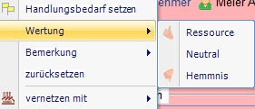

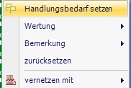

Abbildung 6: Handlungsbedarfe erfassen Abbildung 7: Ressourcen setzen

Der Case Manager holt sich aus allen Bereichen (Netzwerke der Organisation) dieses Assessment und kann dann im Anschluss, in einem sog. Multi-Assessment Übereinstimmungen der Bereiche und abschließend wie auf Abbildung 6 und 7 einen Handlungsbedarf und Ressource setzen. Abschließend bezieht er die Selbsteinschätzung des Klienten mit in die Betrachtung mit ein und kann anhand dieser Erfassung/Anamnese eine Zielformulierung mit Maßnahmen vornehmen.

## Erfassung (Assessment) und Zielbildung (SMART)

„to assess“ – bewerten, einschätzen, abwägen… so beschreibt (Hofmann 2015) das Assessment, welches mehrere Stufen beinhaltet. Eine gezielte persönliche- und Fremdeinschätzung sowie einen Einbezug von einer Vielzahl von Domänen. Hierbei werden die spezifischen Ressourcen ab gewägt und dient zur Planung von für weitere Versorgungsmaßnahmen bzw. im Liebenau Berufsbildungswerk der Teilhabe am Berufsleben.

Davon ausgehend, dass das Assessment in Abbildung 9 vollends erfasst wurde, werden die Ziele gemeinsam mit dem Netzwerk (Reha-Planung-Team) und dem Klienten formuliert. Abbildung 10 veranschaulicht hier, welcher Bedarf erfasst wurde. Dies wird näher beschrieben und erläutert, Ressourcen nochmals hervorgehoben und mit Handlungsschritten versehen. Diese Handlungsschritte beinhalten die Ziele, welche in den darauffolgenden Wochen anhand der vorhandenen Ressourcen verfolgt werden sollen. Dabei wird darauf geachtet, dass die Ziele SMART formuliert sind und den Klienten seinen Wünschen und Bedürfnissen entsprechen. Ein Ziel, in welchem kein Kommitment des Klienten vorhanden ist, wird voraussichtlich nicht erreicht.

Die in Abbildung 11 gezeigte Ressourcenkarte, dient parallel zur Veranschaulichung der Ressourcen und ist an das Konzept von Lüttringhaus angelehnt. Hier werden die Ressourcen gesammelt und den jeweiligen Bereichen zugeteilt, welche den Klienten zur Verfügung stehen. Anhand dieser Ressourcen kann er seine Ziele erreichen.

3.3 Beispiel einer Zielformulierung:

Handlungsziel: Impulskontrolle

Bemerkung: Markus (Metallausbildung) gelingt es seine Wutausbrüche zu steuern, in dem er die Möglichkeit bekommen hat, sich von Außenreizen abzuschirmen. Ein separierter Arbeitsplatz in der Werkstatt sowie ein Einzelzimmer auf der Wohngruppe trugen zu Verbesserung dieses Handlungsziels bei. Markus hat so die Möglichkeit sich zurückzuziehen, zu entspannen und bei Bedarf den Tag mit seinem Betreuer zu reflektieren…

Handlungsschritte: Erarbeiten weiterer Strategien die Wutausbrüche steuern zu können. Eine Rückführung in die Arbeitsgruppe zu ermöglichen, trotz Lautstärke und Außenreize. Ärztliche Untersuchung der Ohren, in Bezug auf Überempfindlichkeit (Reizweiterleitung)

Ziele: Markus wird bis zum Sommer 2021 seinen Arbeitsplatz in der Gruppe wieder beziehen.

Markus wird gemeinsam mit seinem Betreuer in den nächsten 3 Wochen einen Arzt aufsuchen und eine medizinische Abklärung vornehmen.

Ressourcen: Eigenes Zimmer, Eigener Werkstattplatz, Wille von Markus, Kognitive Fähigkeiten, Arzt im Umfeld etc…

# Stärken

(Ehlers 2018) legt den Fokus auf die Selbsteinschätzung des Klienten und bezieht die Fremdeinschätzung als Möglichkeit mit ein. Sie sieht die Fremdeinschätzung als Form von Beobachtung, welche dann in der Situation eine wertvolle Rückmeldung geben kann. Das Liebenau Berufsbildungswerk bezieht aktuell die Selbsteinschätzung von Klienten mit in die Reha-Planung ein. Aufgrund der Netzwerke innerhalb und außerhalb der Organisation an welche die Klienten angebunden sind, ist die Fremdeinschätzung von enormer Bedeutung damit ein aussagekräftiges Gesamtbild entstehen kann.

„Bestrebungen der Klienten werden über den gesamten Unterstützungsprozess fokussiert. Es gilt, die Einzigartigkeit der Klienten herauszufinden. Dabei ist folgende Frage zentral: Was motiviert Klienten, etwas zu erreichen“ (Ehlers 2018). Angelehnt an das Zitat von Ehlers, sehe ich die Motivation der Klienten als zentral. Ohne Mitwirkung ist jede Unterstützung ein Fass ohne Boden. Es ist wichtig darauf zu schauen, was hat bereits funktioniert (Blick in die Vergangenheit) und wie kann dies in der Gegenwart/Zukunft ebenfalls funktionieren 🡪 Lösungsorientierung.

Wie können Stärken erfasst bzw. erkundet werden? (Ehlers 2018) bezieht sich auf einen Fragenkatalog in Form eines Interviews und standardisierte Instrumente/Fragebögen. In den Standardisierten Fragebögen gibt es vordefinierte Antwortmöglichkeiten, welche es zu beantworten gilt. Ehlers 2018 entnahm exemplarisch 34 Talente aus dem StrengthsFinder 2.0 von Clifton (Siehe Abbildung 12). Als zweites ist das Interview eine weitere Methode Stärken zu erfassen. Wobei hier die Gesprächsführung von Zentraler Bedeutung. Diese ist geprägt von einer multiperspektivische und lösungsorientierte Haltung welche ihren Blick darauf richtet, was bisher funktioniert hat und was davon weiterhin genutzt werden kann (Ehlers 2018). Demnach ist eine lösungsorientierte Beratung/Gesprächsführung ein zentraler Ansatz, welcher beim Erfassen von Stärken hilfreich ist. Ehlers bezieht sich hier auf Schmitz 2009, welcher stärkeorientierte Fragen in offener Form stellt und geht davon aus, dass Ressourcen, Fähigkeiten und Bestrebungen vorhanden sind (Siehe Abbildung 13). Ein Beispiel hierfür: „Was hast du heute Morgen schon Gutes erlebt?“ (Ehlers 2018). Erweitern möchte ich den Ansatz von Ehlers mithilfe von Rosenbergs einfühlsamen Gesprächsführung. Etwas gut zu können löst positive Gefühle aus. Je mehr positive Gefühle zum Vorschein kommen und diese erlebt werden, desto häufiger werden die persönlichen Stärken eingesetzt.

## Assessment zur Erfassung von Stärken

(Ehlers 2018) nutzt zur Stärkeneinschätzung sieben Lebensbereiche, ähnlich denen welche aktuell im Liebenau Berufsbildungswerk genutzt werden (Siehe Abb. 3 Dimensionen).

|  |  |
| --- | --- |
| Alltägliche Wohn und Lebenssituationen | Finanzen und Absicherungen |
| Ausbildung bzw. Beruf | Soziale Unterstützung |
| Gesundheit und Wohlbefinden | Freizeit und Erholung |
| Kultur und Spiritualität |  |

Tabelle 1: Eigene Darstellung abgeleitet Ehlers 2018

Diese sieben Lebensbereiche, in Verbindung mit der Erfassungsmatrix, welche aktuell im Liebenau Berufsbildungswerk genutzt wird habe ich in einer Vorlage zusammengefasst (Siehe Abb. 14). Diese sieben Lebensbereiche sind nochmals feingegliedert in Bereiche, welche gezielt abgefragt werden können. Da das Liebenau Berufsbildungswerk, diese in den verschiedenen Abteilungen individuell fördert damit eine Teilhabe an der Gesellschaft erreicht wird. Diese feingegliederten Bereiche sind je nach Förderbedarf erweiterbar bzw. veränderbar. Zusätzlich zu den von Ehlers vorgeschlagenen Lebensbereichen, habe ich die Gefühle als möglichen Zugang zu Stärken eingearbeitet. Da das Erleben von Stärken, stets in Verbindung mit Gefühlen steht, welche wiederholt werden wollen (Ehlers 2018).

Damit die in Abbildung 14 erarbeitete Vorlage gefüllt werden kann, müssen dementsprechende Fragestellungen im Interview (o. einfach gesagt im Gespräch) gestellt werden. Die hierbei gestellten Fragen können aus der systemischen und lösungsorientierten Arbeit herangezogen werden sowie aus der gewaltfreien Kommunikation nach Rosenberg. (Ehlers 2018) gibt hier folgende Beispiele:

* „Was war damals anders als sonst?
* Worauf sind Sie stolz in ihrem Leben?
* Welche Menschen haben Ihnen Verständnis entgegengebracht? Wer hat Ihnen schonmal Unterstützung angeboten?“
* Aus (Ehlers 2018 S. 117)

Damit ein Zugriff auf die Gefühle möglich ist, werden diese um die Fragestellung nach Gefühlen erweitert:

* Worauf sind Sie stolz in ihrem Leben? Antwort: Ich habe meinen Führerschein beim ersten Mal bestanden. Frage: Was haben Sie dabei gefühlt, ihren Führerschein in der Hand zu halten? Antwort: Ich habe mich gefreut, war glücklich und stolz.

Hier wird nochmals verstärkt Bezug auf die Gefühle genommen, welche in dieser Situation erlebt wurden. Dies kann als Verstärker für neue Situationen genutzt werden.

Mithilfe dieser Fragetechniken ist eine Erfassung und Sichtbarmachen der Stärken in den sieben Lebensbereichen möglich. Wird dies in Verbindung mit den erlebten Gefühlen gebracht, besteht die Möglichkeit vergangen Situationen und Stärken erneut zu gestalten und in den Alltag umzusetzen.

## Zielbildung und deren Formulierung anhand der Stärkenorientierung

„Ziele fokussieren Absichten oder Vorhaben…, Ziele beschreiben einen vollendeten Zustand in der Zukunft.“ (Ehlers 2018). Darüber hinaus richten Ziele die Aufmerksamkeit und geben Energie. Abschließend sind Ziele faktisch wichtig für Kostenträger, die ein Interesse an einer erfolgreichen Maßnahme haben, welche darüber hinaus bestehen bleibt.

Generell werden die meisten Ziele SMART formuliert. (Ehlers 2018) erweitert dies mit S = Stärken und R = Ressourcen 🡪 SMARRTS. Dadurch werden die Stärken und Ressourcen in der Zielformulierung mit einbezogen. Bei Zielen spielt die Motivation der Klienten eine wesentliche Rolle. Weswegen es wichtig ist, dass die Ziele gemeinsam mit den Klienten/innen erarbeitet werden, damit hier eine Einverständnis über Ziele erreicht wird. SMARRTS bietet darüber hinaus die Möglichkeit, Ziele kleinschrittig zu halten und somit im Fokus der Klienten zu bleiben. Abstrakte, langfristige Ziele sind häufig unattraktiv. Die Zielarbeit hat stets die entsprechenden Stärken und Ressourcen im Blick, welche zu dem fokussierten Ziel passen. Diese geben Motivation, können nachvollziehbar sein und lösen positive Gefühle aus. Des Weiteren sollten die Ziele zu den Lebensbereichen (Tabelle 1) passen (Ehlers 2018). Ausgehend von den erfassten Stärken und Ressourcen (siehe Abb. 11 u. 14) werden die Ziele zu den jeweiligen Bereichen formuliert.

SMARRTS 🡪 Lebensbereich Ausbildung und Beruf 🡪 Ziel: Teilnahme an der Zwischenprüfung im Fachbereich Metall

**S**: Teilnahme an der Zwischenprüfung

**M**: Anwesenheit kann bestätigt werden (Anwesenheitsliste)

**A**: Teilnahme an der Zwischenprüfung ist Voraussetzung zum Ausbildungsabschluss

**R**: Ziel kann erreicht werden, wenn Klient sich auf den Weg in den Prüfungsraum begibt.

**R**: Betreuer, welche begleiten, Fachwissen, Wecker, Weg zum Klassenraum…

**T**: Prüfung findet statt am xx.xx.xxx

**S**: Ruhe, Geduld, Wissen über den Beruf Metall, Mathematik u. Zahlenverständnis, Ausbildung als Metaller abschließen.

# Wo liegen die Potentiale der Stärkenorientierung

Die Stärkenorientierung beinhaltet im Vergleich zu der Ressourcenorientierung einen differenzierten und individualen Blick auf eine Person. In der Stärkenorientierung liegt der Fokus auf die eigenen Fähigkeiten, Talente und Bedürfnisse von Menschen. Ausgehend von der Tatsache, dass jeder Mensch mit seiner Geburt Talente mitbekommen hat, müssen Ressourcen erarbeitet bzw. geschaffen werden (Bsp. Materiell – Eigenes Geld muss ich verdienen, das habe ich nicht von Geburt an). Dadurch, dass jede Person Talente besitzt und diese durch die Stärkenerkundung (Assessment) aufgezeigt werden, kann zeitgleich eine intrinsische Motivation geschaffen werden. Den oft wird der Blick auf „das was ich habe“ in schwierigen Situationen vernachlässigt, was häufig mit Verzweiflung einhergeht. Ist man sich seiner Talente bewusst und kann diese Nutzen, schafft dies ganz neue Möglichkeiten, welche zur Lösung von problematischen Situationen beitragen kann. Gefühle und Bedürfnissen ermöglichen ebenfalls einen Zugang zu Stärken, da jedes gute Gefühl erneut erlebt werden möchte. So verbindet man angenehme Situationen (in der Vergangenheit) mit Gefühlen, und hat die Möglichkeit dies in der Gegenwart und Zukunft erneut zu erleben.

Stärkenorientierung ist demnach ein ganzheitlicher Ansatz, welche im Case Management einen Klienten individuell betrachtet, einen Blick auf Gefühle und Bedürfnisse legt, angeborene Talente zum Vorschein bringt und da durch eine intrinsische Motivation zum Vorschein bringt was wiederum zu einer differenzierteren, individuellen Zielformulierung führt. Die Möglichkeit diese erfolgreich zu erreichen ist somit höher, da die Motivation vom Klienten ausgeht welcher sich seinen Stärken (erneut) bewusst wird und diese einsetzen möchte. Darüber hinaus vernachlässigt die Stärkenorientierung die Ressourcen keinesfalls, sondern bezieht diese mit ein. Da diese ebenfalls zum Klienten dazugehören und einen wesentlichen Anteil zu den Stärken beitragen.

# Fazit

Das Liebenau Berufsbildungswerk nutzt das Ressourcenorientierte Case Management in der Reha-Planung. Diese Methode wurde mit Fachkräften erarbeitet und wird von Kostenträgern unterstützt. Sowohl in der Jugendhilfe als auch in den Bildungsmaßnahmen ist dies aktuell eine gängige Methode. Die von mir in dieser Hausarbeit aufgezeigte Methode der Stärkenorientierung zeigt deutlich, dass diese im Liebenau Berufsbildungswerk problemlos anwendbar wäre. Aktuell verwendete Begrifflichkeiten, Formulare etc. sind problemlos erweiterbar. Dadurch dass in der Stärkenorientierung die Ressourcen weiterhin einbezogen werden, sind die aktuellen Erfassungsinstrumente nutzbar und müssen nur erweitert werden.

Darüber hinaus würde durch die Stärkenorientierung der Klient spürbar seine Talente sehen, was wiederum einen positiven Effekt auf seine Motivation und die damit verbundene Mitwirkung hat.

Das Hinzufügen der Gefühle, welche von mir unabhängig von Corinna Ehlers Erläuterungen hinzugefügt wurde, dient als weiterer Zugang zu Stärken. Dies müsste allerdings wissenschaftlich evaluiert werden, welches den Rahmen dieser Hausarbeit überschritten hätte.

Abschließend und wie bereits in Kapitel 5 beschrieben, hat die Stärkenorientierung viel Potential im Case Management. Eine detaillierter Sichtweise auf Klienten und deren persönlichen Erfahrungen, Talente, Fähigkeiten und Bedürfnisse in ihrer Lebenswelt helfen zu einer erfolgreichen Bewältigung dieser.

# Anlagen / Abbildungen

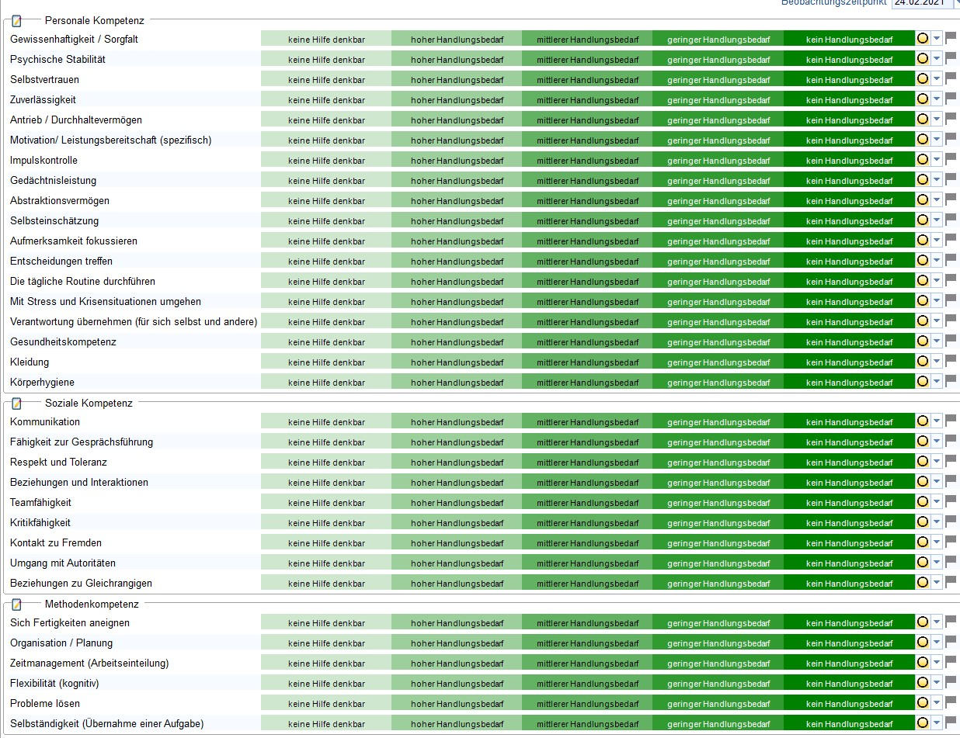

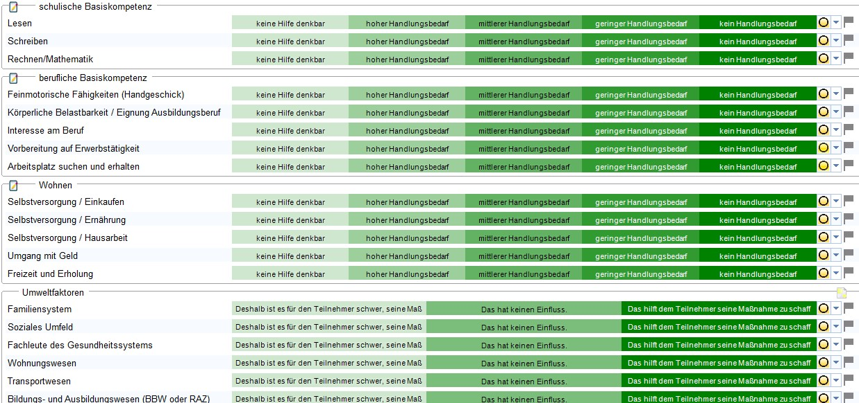

Abbildung 8: Assessment zur Erfassung von Handlungsbedarfen und Ressourcen

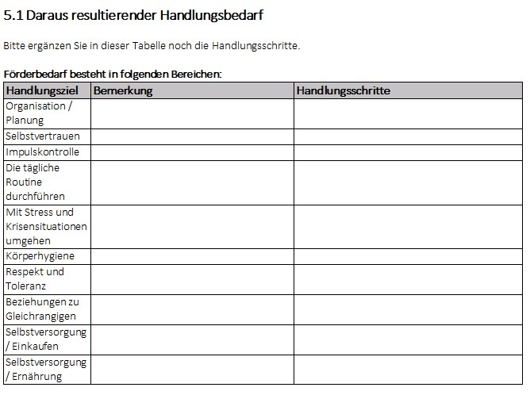

Abbildung 9: Handlungszielmatrix mit Bemerkungen und Handlungsschritte zum Fordern von Ressourcen

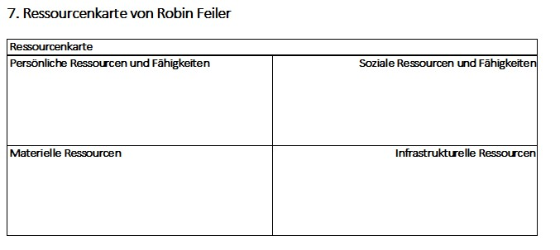

Abbildung 10: Ressourcenkarte zum Sammeln von Ressourcen

|  |  |  |  |
| --- | --- | --- | --- |
| Anpassungsfähigkeit | Analyse | Arrangement | Autorität |
| Bedeutsamkeit | Behutsamkeit | Bindungsfähigkeit | Disziplin |
| Einfühlungsvermögen | Einzelwahrnehmung | Entwicklung | Fokus |
| Gleichbehandlung | Harmoniebestreben | Höchstleistung | Ideensammlung |
| Integrationsbestreben | Intellekt | Kommunikationsfäh. | Kontaktfreudig |
| Kontext | Leistungsorientierung | Pos. Einstellung | Selbstbewusst |
| Strategie | Tatkraft | Überzeugung | Verantwortung. |
| Verbundenheit | Vorstellungskraft | Wettbewerbsorient. | Wiederherstell. |
| Wissbegier | Zukunftsorientierung |  |  |

Abbildung 11: Ehlers 2018 Stärken neu denken Seite 111

|  |  |  |
| --- | --- | --- |
| **Geschlossene Frage** | **Offene Frage** | **Stärken- und ressourcenorientierte Frage** |
| Geht es ihnen gut? | Wie geht es Ihnen? | Was haben Sie heute schon Gutes erlebt? |
| Haben Sie ein Problem? | Welche Probleme haben Sie? | Wie gehen Sie mit Problemen um? |

Abbildung 12: Ehlers 2018 Stärken neu denken Seite 114

|  |  |  |  |  |
| --- | --- | --- | --- | --- |
|  | Was hat mir bisher geholfen? Interessen, Fähigkeiten, Soziale und Materielle Ressourcen | Was/Wer hilft mir? Interessen, Fähigkeiten, Soziale und Materielle Ressourcen | Welches Gefühl löst dies bei Ihnen aus, wenn Sie etwas erreicht haben | Wo möchte ich hin? Was sind meine Wünsche und Ziele |
| **Alltägliche Wohn- und Lebenssituation** | "Vergangenheit" | "Gegenwart" | "Erlebte" | "Zukunft" |
| Selbstversorgung - Einkaufen |  |  |  |  |
| Selbstversorgung - Ernährung |  |  |  |  |
| Selbstversorgung - Hausarbeit |  |  |  |  |
| Selbstversorgung - Umgang mit Geld |  |  |  |  |
| **Finanzen und Absicherungen** |  |  |  |  |
| Finanzen - Bildung Rücklagen |  |  |  |  |
| Finanzen - Versicherungen |  |  |  |  |
| Finanzen - Einkommen |  |  |  |  |
| Finanzen - Unterstützung |  |  |  |  |
| **Ausbildung bzw. Beruf** |  |  |  |  |
| BA - Interesse am Beruf |  |  |  |  |
| BA - Körperliche Belastbarkeit |  |  |  |  |
| BA - Vorbereitung Erwerbsfähigkeit |  |  |  |  |
| BA - Schulische Kompetenzen |  |  |  |  |
| **Soziale Unterstützung** |  |  |  |  |
| Sozial - Interaktion u. Beziehung |  |  |  |  |
| Sozial - Kritikfähigkeit |  |  |  |  |
| Sozial - Kommunikation |  |  |  |  |
| Sozial - Umgang mit Autoritäten |  |  |  |  |
| **Gesundheit und Wohlbefinden** |  |  |  |  |
| Gesundheit - Hygiene |  |  |  |  |
| Gesundheit - Psychische Stabilität |  |  |  |  |
| Gesundheit - Selbsteinschätzung |  |  |  |  |
| Gesundheit - Ges. System |  |  |  |  |
| **Freizeit und Erholung** |  |  |  |  |
| Freizeit - Hobbies |  |  |  |  |
| Freizeit - Organisation/Planung |  |  |  |  |
| Freizeit - Zeitmanagement |  |  |  |  |
| Freizeit - Verhalten |  |  |  |  |
| **Kultur und Spiritualität** |  |  |  |  |
| Kultur - Glaube(n) |  |  |  |  |
| Kultur - (Innere)Werte |  |  |  |  |
| Kultur - Normen |  |  |  |  |
| Kultur - Einstellung |  |  |  |  |

Abbildung 13: Eigene Darstellung Stärkenerfassung

**Eidesstattliche Versicherung**

Ich versichere, dass die vorliegende Arbeit inhaltlich ohne fremde Hilfe angefertigt wurde und ich mich keiner anderen, als der von mir angegebenen Literatur und Hilfsmittel bedient habe. Im Rahmen einer Prüfung wurde das Thema von mir noch nicht schriftlich bearbeitet.

Literaturverzeichnis

Buttner, Peter; Gahleitner, Silke Birgitta; Hochuli-Freund, Ursula; Röh, Dieter (Hg.) (2018): Handbuch Soziale Diagnostik. Perspektiven und Konzepte für die Soziale Arbeit. Lambertus-Verlag. Berlin, Freiburg im Breisgau: Deutscher Verein für öffentliche und private Fürsorge e.V; Lambertus-Verlag (Hand- und Arbeitsbücher, 24).

Ehlers, Corinna (2018): Stärken neu denken. Die Kunst der stärkenfokussierten Zielarbeit in sozialen Handlungsfeldern. 1. Auflage. Leverkusen: Verlag Barbara Budrich.

Ehlers, Corinna; Müller, Matthias; Schuster, Frank (2017): Stärkenorientiertes Case Management. Komplexe Fälle in fünf Schritten bearbeiten. Opladen, Berlin, Toronto: Verlag Barbara Budrich.

Hofmann, Werner (2015): Assessment I : Von den Herausforderungen der Anfänge bis zu Aspekten zukünftiger Entwicklung. In: *Zeitschrift fur Gerontologie und Geriatrie* 48 (1), S. 1–3. DOI: 10.1007/s00391-015-0856-5.

Knecht, Alban; Schubert, Franz-Christian; Gahleitner, Silke Birgitta; Glemser, Rolf; Klevenow, Gert-Holger; Röh, Dieter (2014): Mit Ressourcenansätzen soziale Welten verstehen und Veränderungen aktivieren. In: Michaela Köttig, Stefan Borrmann, Herbert Effinger, Silke Brigitta Gahleitner, Björn Kraus und Sabine Stövesand (Hg.): Soziale Wirklichkeiten in der Sozialen Arbeit: Verlag Barbara Budrich, S. 107–118.

Lüttringhaus, Maria; Streich, Angelika (2007): Kindesschutz in der Jugendhilfe. In: *BdW Blätter der Wohlfahrtspflege* 154 (4), S. 145–150. DOI: 10.5771/0340-8574-2007-4-145.

Monzer, Michael (2013): Case Management. Grundlagen. Heidelberg: medhochzwei-Verl. (Case Management in der Praxis).

Wendt, Peter-Ulrich (2016): Lehrbuch Methoden der Sozialen Arbeit. 2., überarbeitete Auflage. Weinheim, Basel: Beltz Juventa (Studienmodule Soziale Arbeit). Online verfügbar unter http://www.beltz.de/de/nc/verlagsgruppe-beltz/gesamtprogramm.html?isbn=978-3-7799-3081-5.

Wendt, Wolf Rainer (2010): Case Management im Sozial- und Gesundheitswesen. Eine Einführung. 5., überarb. Aufl. Freiburg im Breisgau: Lambertus.

Ewers, Michael: Case Management. Anglo-amerikanische Konzepte und ihre Anwendbarkeit im Rahmen der bundesdeutschen Krankenversorgung. Discussion Paper P96_208. Berlin : Wissenschaftszentrum, Berlin 1996. URL: http://bibliothek.wz-berlin.de/pdf/1996/p96-208.pdf

Lüttringhaus, Maria/Streich, Angelika (2011): Das Modell der ressourcenorientierten kollegialen Fallberatung in der Jugendhilfe. In Jugendhilfe, 49. Jg, 1/2011, Trends und Berichte S. 397-415

Internet:

<https://www.stiftung-liebenau.de/bildung/angebot/ravensburg/berufsbildungswerk-adolf-aich-ausbildung-2126/> (aufgerufen am 12.02.2021 20:26 Uhr)